EJERCICIOS GIT_1_Markdown *(editor* ***VS CODE*** *+ extensión Markdown All in one)****DIEGO LIRIA SELLES***

1) Crear carpeta en escritorio: "B-Ejercicios". Crear en ella , con editor (VS Code) el documento : Ejercicio1.md , que incluye el siguiente texto:   
# Ejercicio 1 Git  
### Publicar documentos con texto plano.

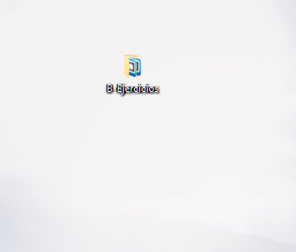

### 2) Crear, en la carpeta "B-Ejercicios", el documento : Ejercicio2.md Escribir en él la frase: # Ejercicio 2 Git ### Trabajo con editor Brackets

### 

3) (si tenemos instalado Git) : Sobre la carpeta B-Ejercicios .... Boton derecho.... Git Bash Here

### 4) En el programa BASH, escribir el comando: git init

5) Escribir el comando: $git status   
  
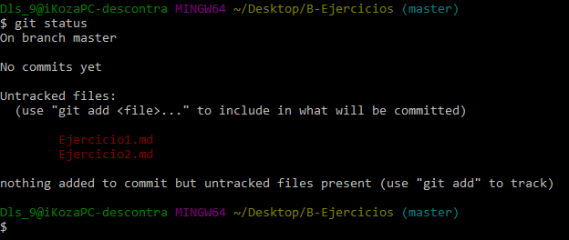   
  
  
  
b) ¿Cuantos archivos hay "untracked"? ¿Qué significa?   
 2 archivos no encontrados  
 Que no tienen archivos bajo seguimiento

6) Escribir el comando: $git add Ejercicio1.md  
  
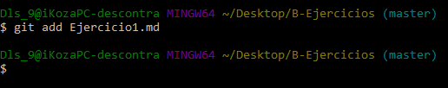

7) Escribir el comando: $git status   
  
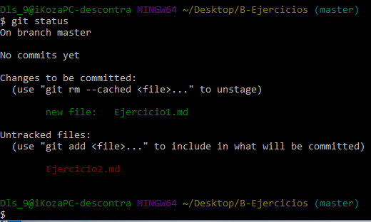

8) Escribir el comando: $git commit -m "Inicio texto 1"  
  
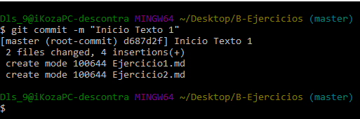   
  
git init

9) Escribir comando $git log   
  
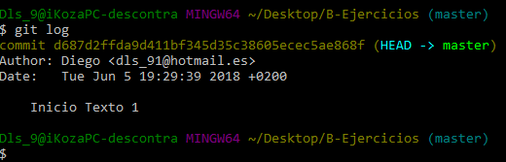

10 ) Abrir documento Ejercicio1.md,añadir la siguiente frase y guardar el archivo.  
Colaborar online es posible gracias a GitHub  
  
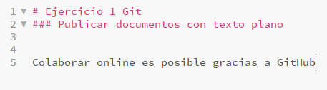

11) Escribir el comando: $git status   
  
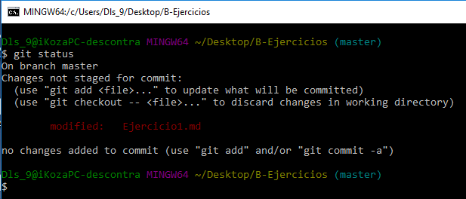   
  
 b) modified : ¿Se ha dado cuenta qué archivo se ha modificado?  
   
 SI, Ejercicio 1.md se ha modificado.

12) Vamos a añadir la modificación al sistema Git:   
  
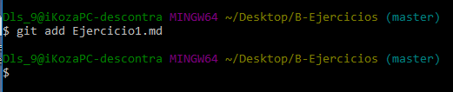   
  
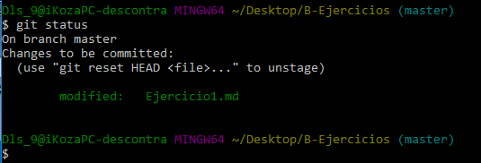   
  
$git add Ejercicio1.md  
$git status

13) Añadimos "Ejercicio2.md" al sistema:   
  
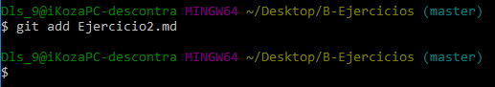   
 $git add Ejercicio2.md

14) Realizamos "commit" conjunto de los 2 archivos :   
  
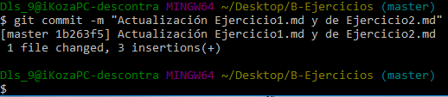  
  
$git commit -m "Actualización Ejercicio1.md y de Ejercicio2.md"

15) Escribir el comando: $git status  
  
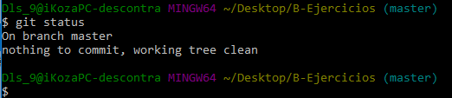

16) Escribir el comando: $git log --pretty=oneline

¡ Ahí esta nuestra "línea del tiempo" donde podemos retroceder a cada versión!  
  
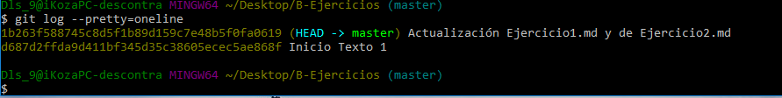

17) Escribir el siguiente comando, substituyendo <hash> por los 6 primeros caracteres del primer commit 'Inicio texto':  
  
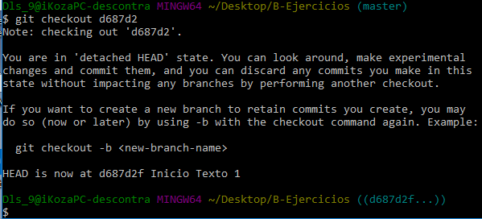  
 $git checkout <hash>

18) Ir a la carpeta de "B-Ejercicios" , abrir Ejercicio1.md y comprobar en que "linea del tiempo" estamos  
  
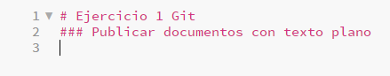

19) Volver a colocar a línea del tiempo al último commit : $ git checkout master  
  
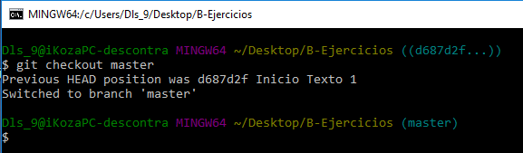

20) Comprobar resultado en la carpeta B-Ejercicios.  
  
